平台地址：<http://10.32.12.141:8080/jointframe/app/AppMain!index.page>

数据库：10.32.12.158 账号sa 密码：145236ttrSS,.

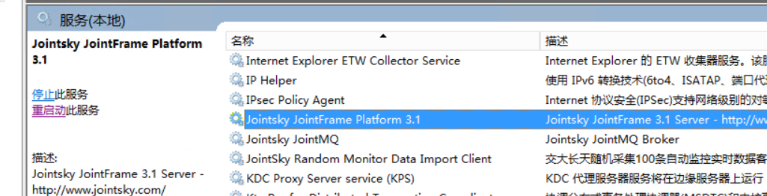

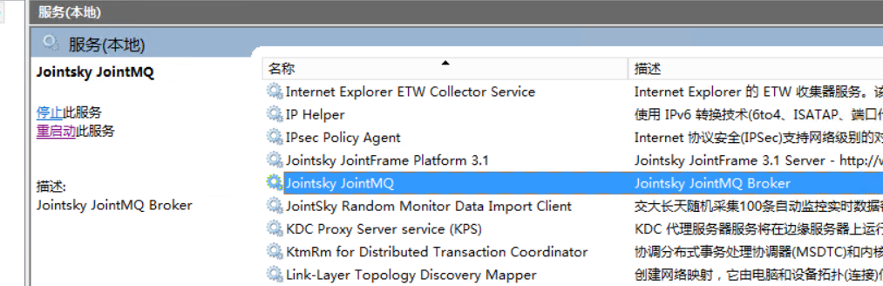

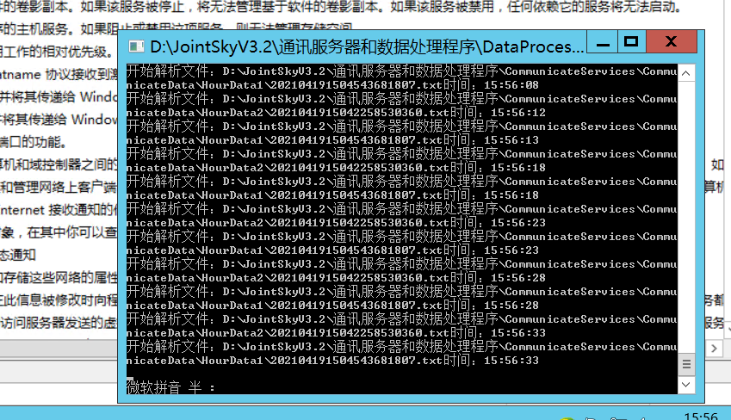

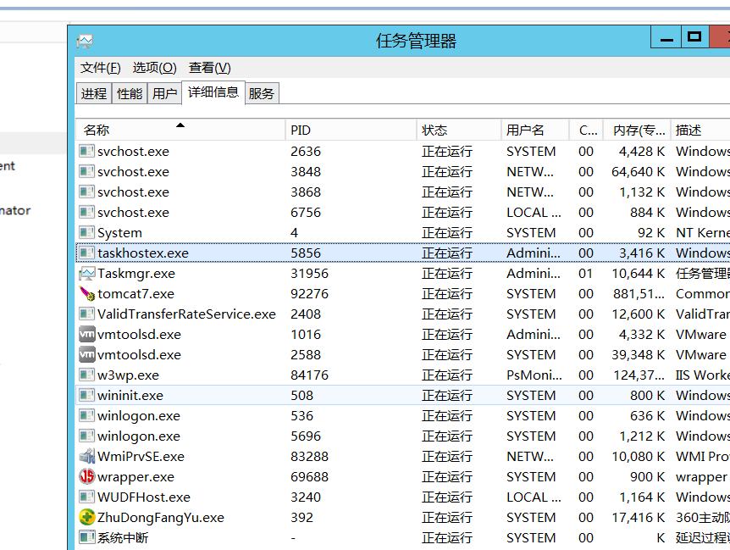

可以用远程工具访问todesk 或者向日葵访问我的电脑远程处理

问题比较紧急，麻烦协助处理下，谢谢